平林國小活動照片
結合社區及家庭，共同推展本土語言
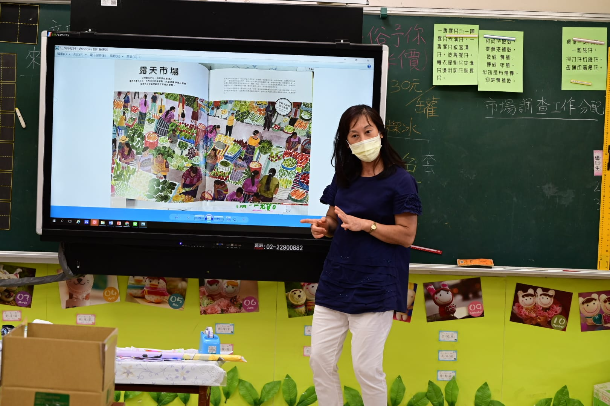
▲暑假舉辦多元育樂營活動，夏日樂學課程結合鄉土文化
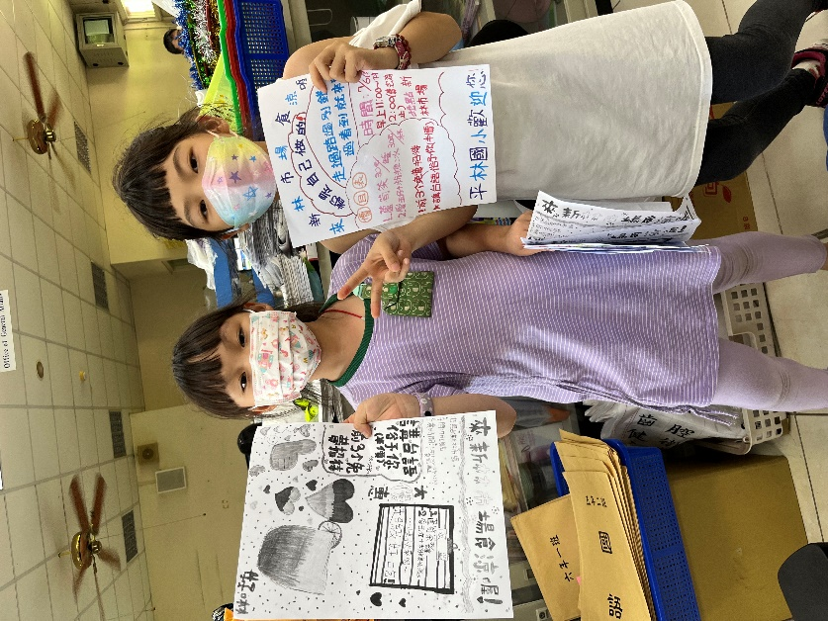
▲學生在課程中設計在地消暑飲品宣傳單，鼓勵民眾購買時使用閩南語對話
平林國小活動照片
結合社區及家庭，共同推展本土語言
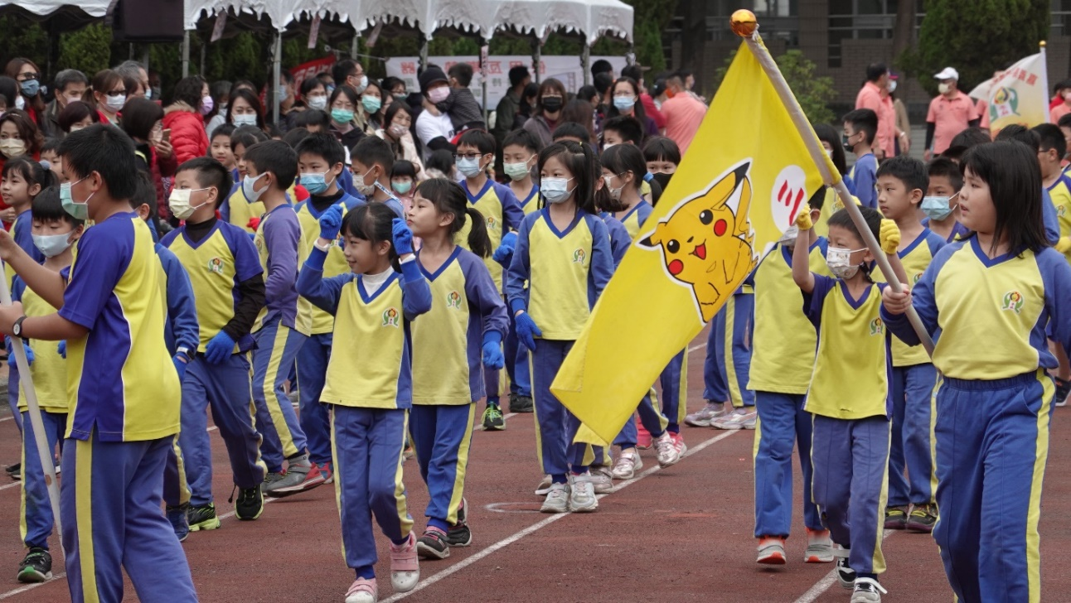
▲校慶當天，三年級學生以「愛鄉土」為主題創意進場
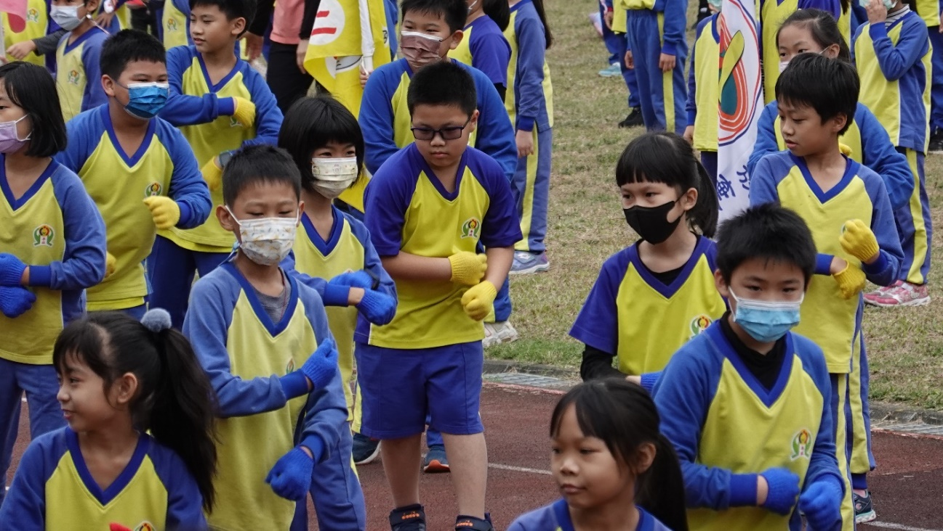
▲搭配閩南語歌曲我真有禮貌和老師真歡喜進行表演

平林國小活動照片
結合社區及家庭，共同推展本土語言
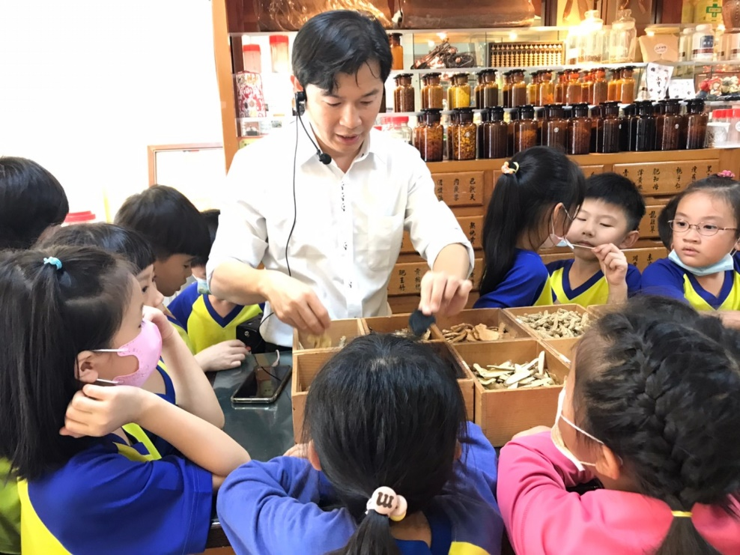
▲學生探訪大林街上的泰成藥行文物館
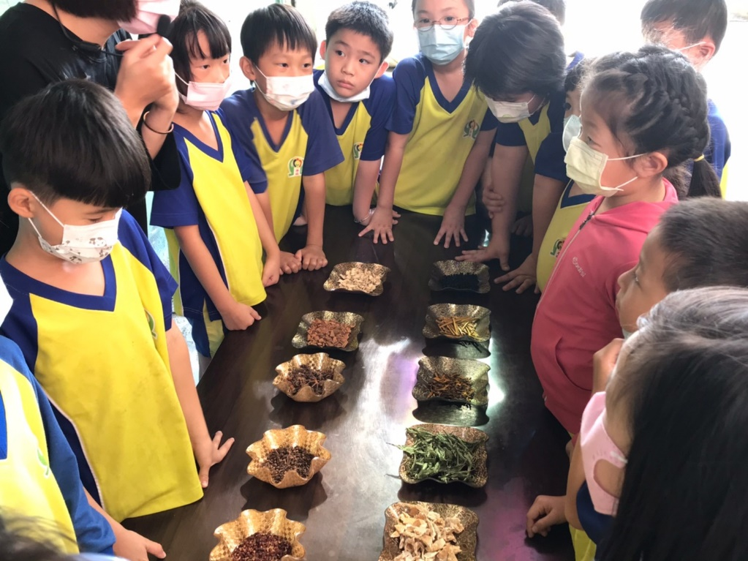
▲學生認識常見的中藥材
平林國小活動照片
結合社區及家庭，共同推展本土語言
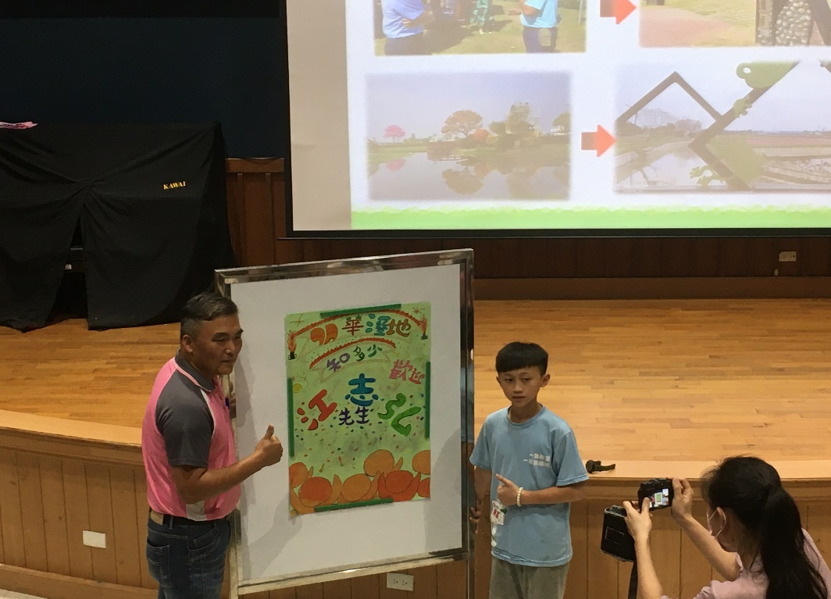
▲邀請社區人士到校演講《明華濕地知多少》
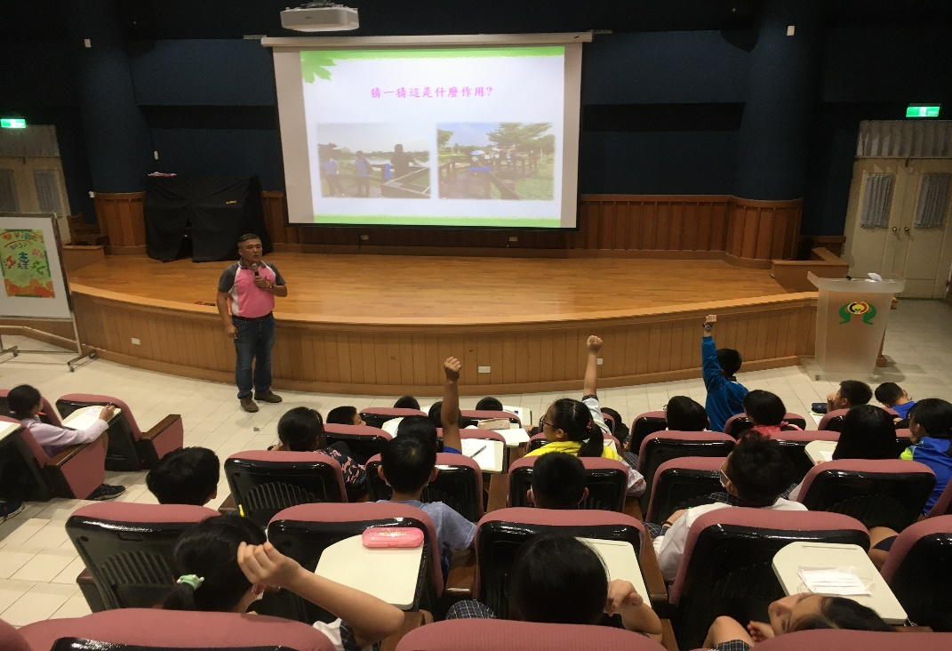
▲透過認識社區的自然生態，愛鄉土愛環境

平林國小活動照片
結合社區及家庭，共同推展本土語言
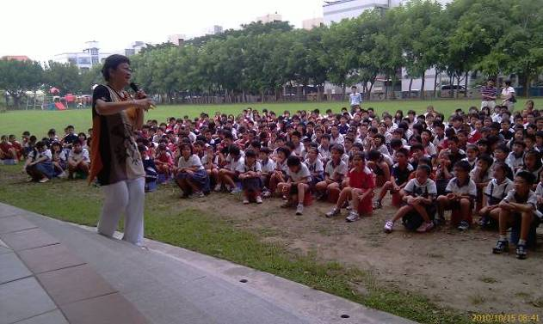
▼閩南語租稅宣導

▼以逗趣的母語說唱方式宣導視力保健
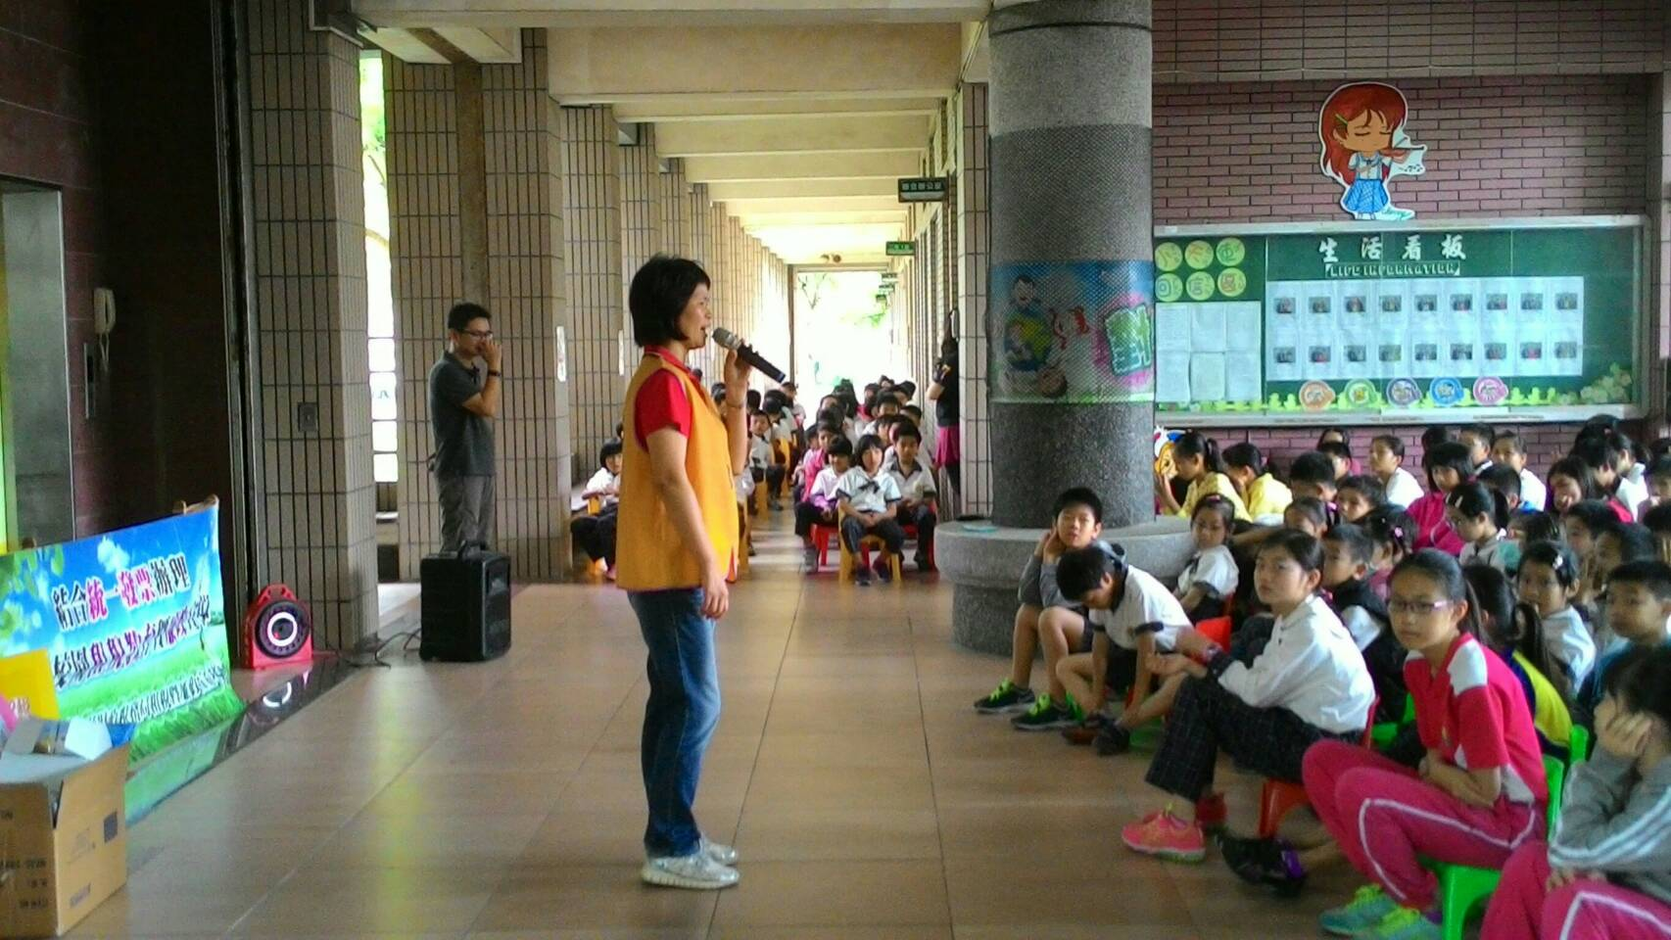

平林國小活動照片
結合社區及家庭，共同推展本土語言
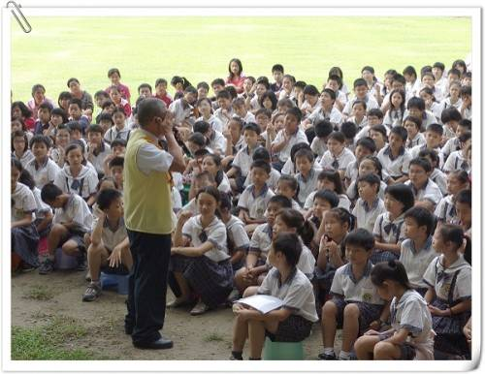

▲品格三好活動，以母語介紹品格小故事，並進行活動。

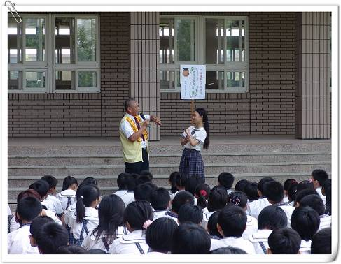

平林國小活動照片
結合社區及家庭，共同推展本土語言
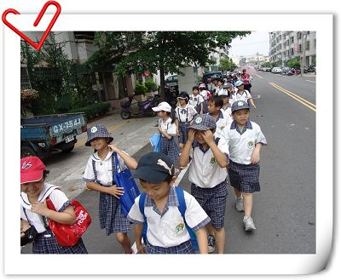

▲三年級戶外教學活動參訪慈濟醫院，全程以母語導覽。

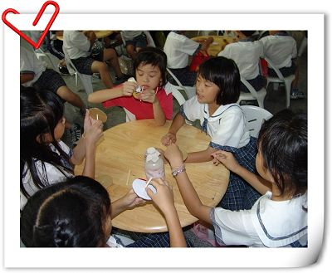
平林國小活動照片
結合社區及家庭，共同推展本土語言
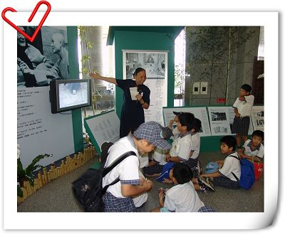

▲三年級戶外教學活動參訪慈濟醫院，全程以母語導覽。

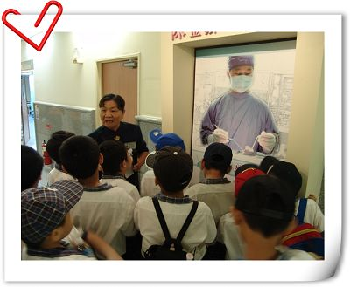
平林國小活動照片
結合社區及家庭，共同推展本土語言
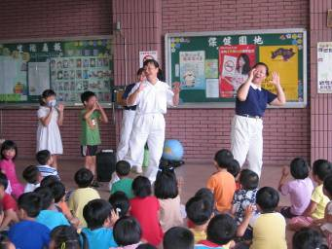

▲大愛媽媽以母語進行晨光教學活動

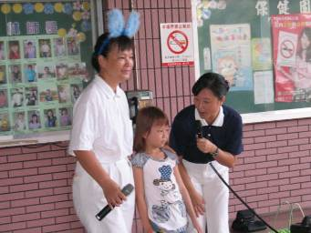

平林國小活動照片
結合社區及家庭，共同推展本土語言
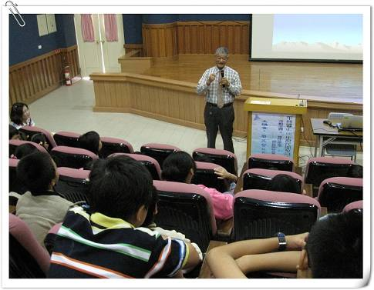

▲簡文智校長以母語和小朋友分享學習經驗

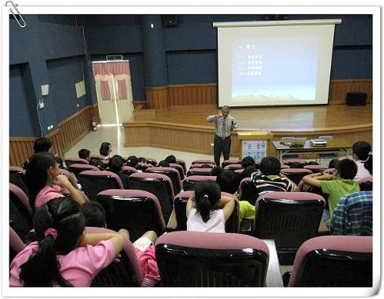

平林國小活動照片
結合社區及家庭，共同推展本土語言
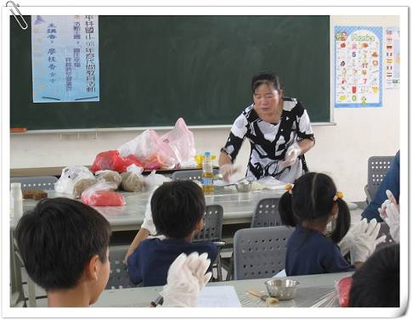

▲以母語帶領孩子製作紅龜糕

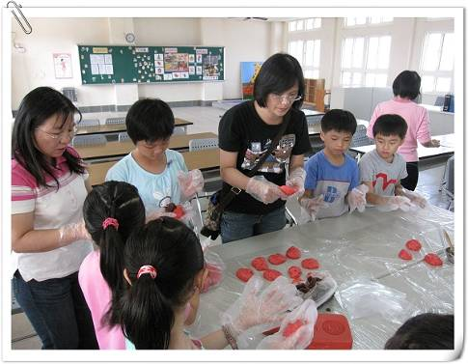

平林國小活動照片
結合社區及家庭，共同推展本土語言
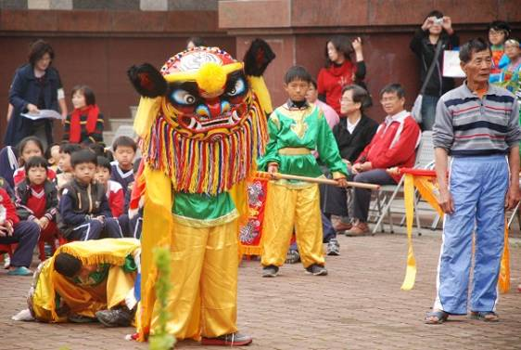
▲結合社區耆老以母語指導獅鼓社
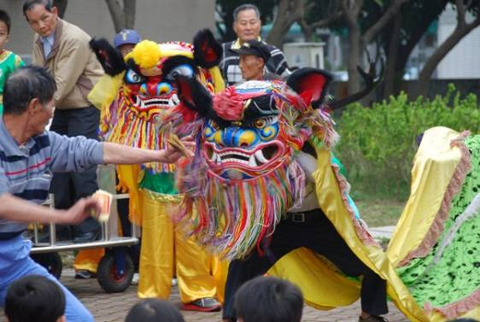
▲結合社區耆老以母語指導獅鼓社
平林國小活動照片
結合社區及家庭，共同推展本土語言
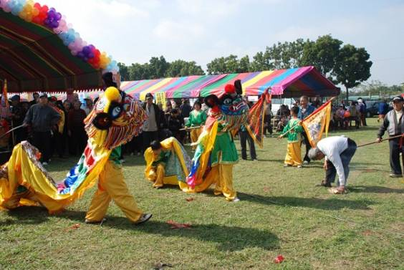
▲社區耆老以母語指導獅鼓社在社區歲末祈福園遊會表演

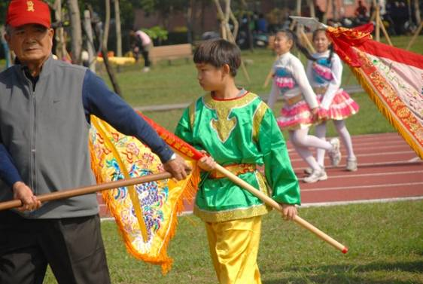
▲社區耆老以母語指導獅鼓社在社區歲末祈福園遊會表演

平林國小活動照片
結合社區及家庭，共同推展本土語言
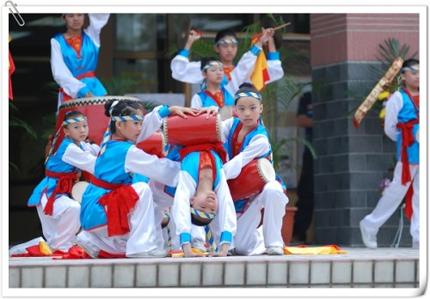
▲結合南華大學以母語指導腰鼓社練習

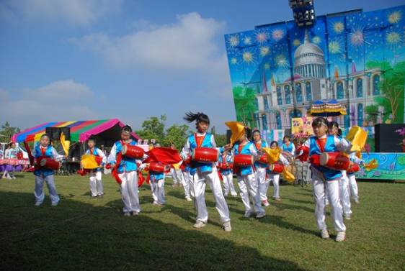
▲結合南華大學以母語指導腰鼓社練習

平林國小活動照片
結合社區及家庭，共同推展本土語言
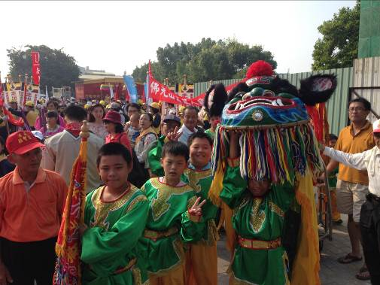
▲參加佛光山踩街以母語和社區民眾交談
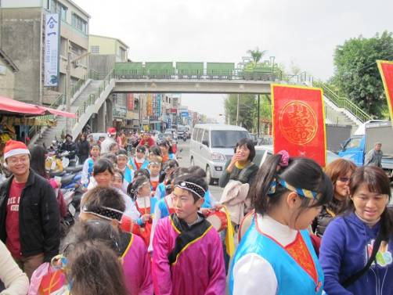
▲參加踩街活動以母語和社區民眾交談

平林國小活動照片
結合社區及家庭，共同推展本土語言
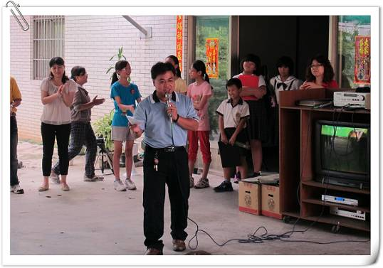
▲畢業生活動慰問中林安養院以母語和阿公阿嬤交談

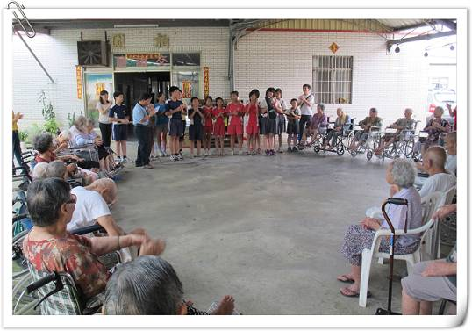
▲畢業生活動慰問中林安養院以母語和阿公阿嬤交談

平林國小活動照片
結合社區及家庭，共同推展本土語言
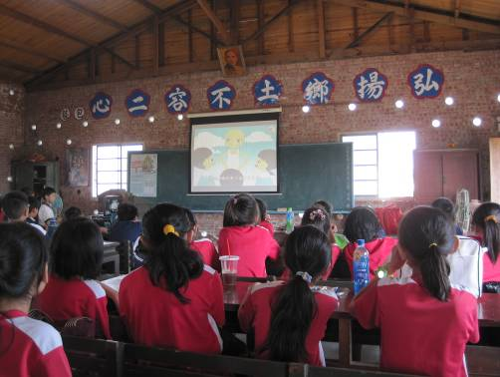
▲五年級戶外教學參訪新港頂菜園，以母語導覽介紹
